

**คู่มือการใช้งานระบบขอเอกสารทางการศึกษาในรูปแบบออนไลน์**

**สำนักส่งเสริมวิชาการและงานทะเบียน**

**มหาวิทยาลัยราชภัฏสกลนคร**

**Sakon Nakhon Rajabhat University**

**คู่มือการใช้งานระบบ****ขอเอกสารทางการศึกษาในรูปแบบออนไลน์ (สำหรับนักศึกษา)**

**เริ่มต้นการใช้งาน**

เป็นระบบงานที่พัฒนาขึ้นเพื่อให้บริการนักศึกษามหาวิทยาลัยราชภัฏสกลนคร

ให้สามารถแจ้งความประสงค์การขอเอกสาร ใบรับรองต่าง ๆ จากทางมหาวิทยาลัยราชภัฏสกลนคร ผ่านระบบขอเอกสารทางการศึกษาในรูปแบบออนไลน์ โดยนักศึกษาสามารถเข้าใช้งานระบบขอเอกสารออนไลน์ได้ ผ่านระบบเครือข่ายอินเตอร์เน็ต

* **การยื่นคำร้องขอเอกสารออนไลน์**

นักศึกษาสามารถดำเนินการแจ้งขอเอกสารใบรับรองต่างๆ ผ่านระบบขอเอกสารทางการศึกษาในรูปแบบออนไลน์ โดยเข้าที่เว็บไซด์ [**http://db.snru.ac.th/e-form/**](http://db.snru.ac.th/e-form/) จากนั้น **คลิก** เข้าสู่ระบบ

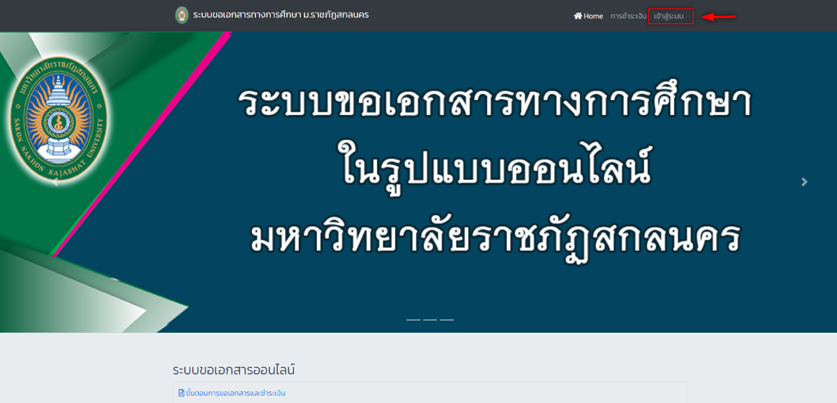ดังภาพ

**รูปภาพที่ 1** หน้าจอหลักระบบขอเอกสารทางการศึกษาในรูปแบบออนไลน์

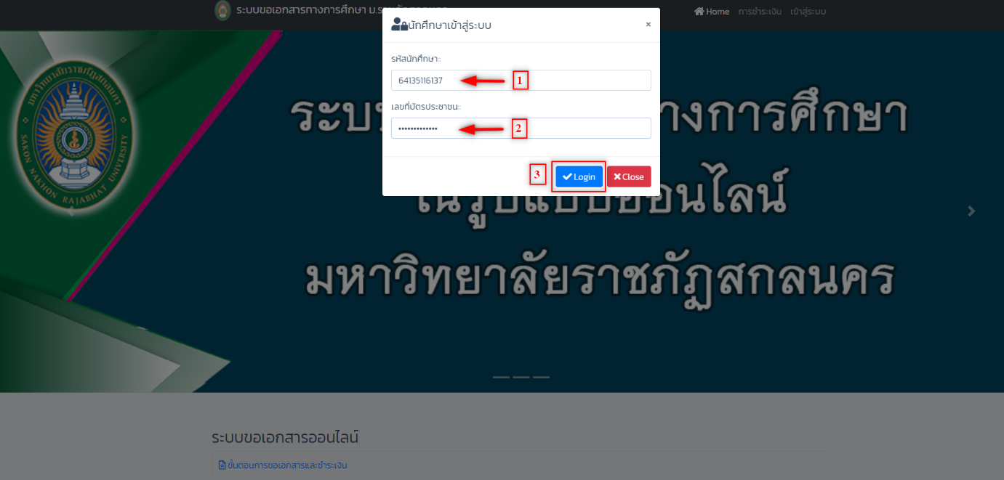

**รูปภาพที่ 2** หน้าจอการเข้าสู่ระบบระบบขอเอกสารทางการศึกษาในรูปแบบออนไลน์

* **ขั้นตอนการใช้งาน**

**1**. นักศึกษาทำการ Login เข้าสู่ระบบบริการการศึกษาออนไลน์

 **2**. ระบบจะแสดงหน้าจอการเข้าสู่ระบบระบบขอเอกสารทางการศึกษาในรูปแบบออนไลน์ สำหรับนักศึกษา โดยทำการใส่รหัสนักศึกษาและเลขที่บัตรประชาชน จากนั้น **คลิก**

เพื่อเข้าสู่ระบบ ดังภาพ

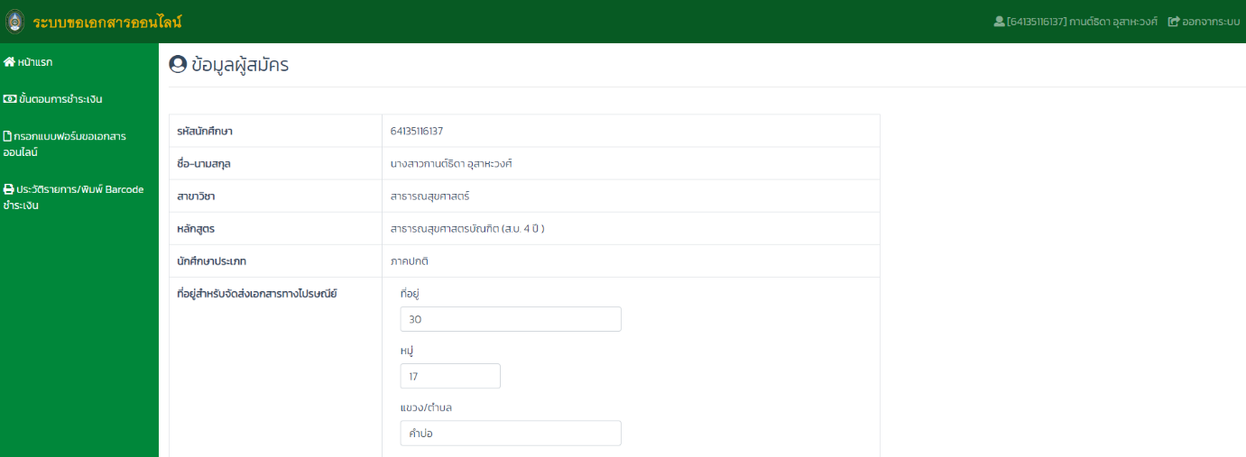**รูปภาพที่ 3** หน้าจอตรวจสอบข้อมูลและ/หรือบันทึก แก้ไขข้อมูลประวัติเพิ่มเติมก่อนขอเอกสาร

 **3**. ระบบจะแสดงข้อมูลนักศึกษาซึ่งนักศึกษาต้องทำการตรวจสอบและ/หรือบันทึก แก้ไข ข้อมูลเพิ่มเติมก่อนเข้าสู่กระบวนการขอเอกสารออนไลน์ มหาวิทยาลัยจะเป็นผู้ดำเนินการจัดส่งเอกสารตามข้อมูลที่อยู่ของนักศึกษา นักศึกษาตรวจสอบความถูกต้องก่อนยืนยันการทำรายการจากนั้น **คลิก**เพื่อเข้าสู่กระบวนการขอเอกสารออนไลน์ตามขั้นตอนต่อไปนี้

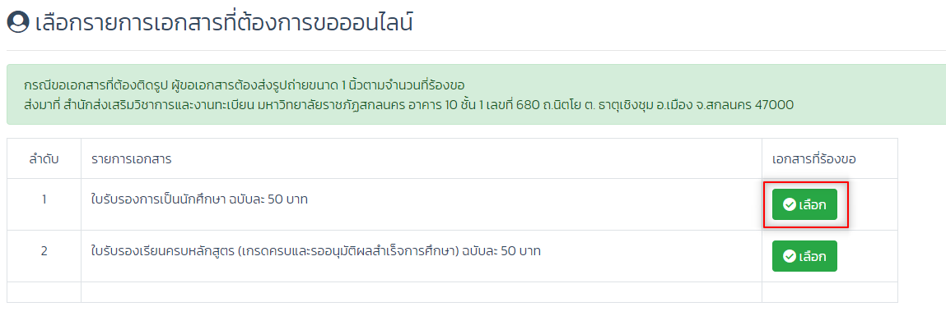**ขั้นตอนที่ 1 เลือกรายการเอกสารที่ต้องการขอออนไลน์**

**รูปภาพที่ 4** แสดงหน้าจอรายการเอกสารที่ต้องการขอออนไลน์

**1**. นักศึกษาเลือกรายการเอกสารที่ต้องการขอออนไลน์ จากนั้น **คลิก**ดังภาพ

**กรณี ขอเอกสารที่ต้องติดรูป ผู้ขอเอกสารต้องส่งรูปถ่ายขนาด 1 นิ้วตามจำนวนที่ร้องขอส่งมาที่ สำนักส่งเสริมวิชาการและงานทะเบียน มหาวิทยาลัยราชภัฏสกลนคร**

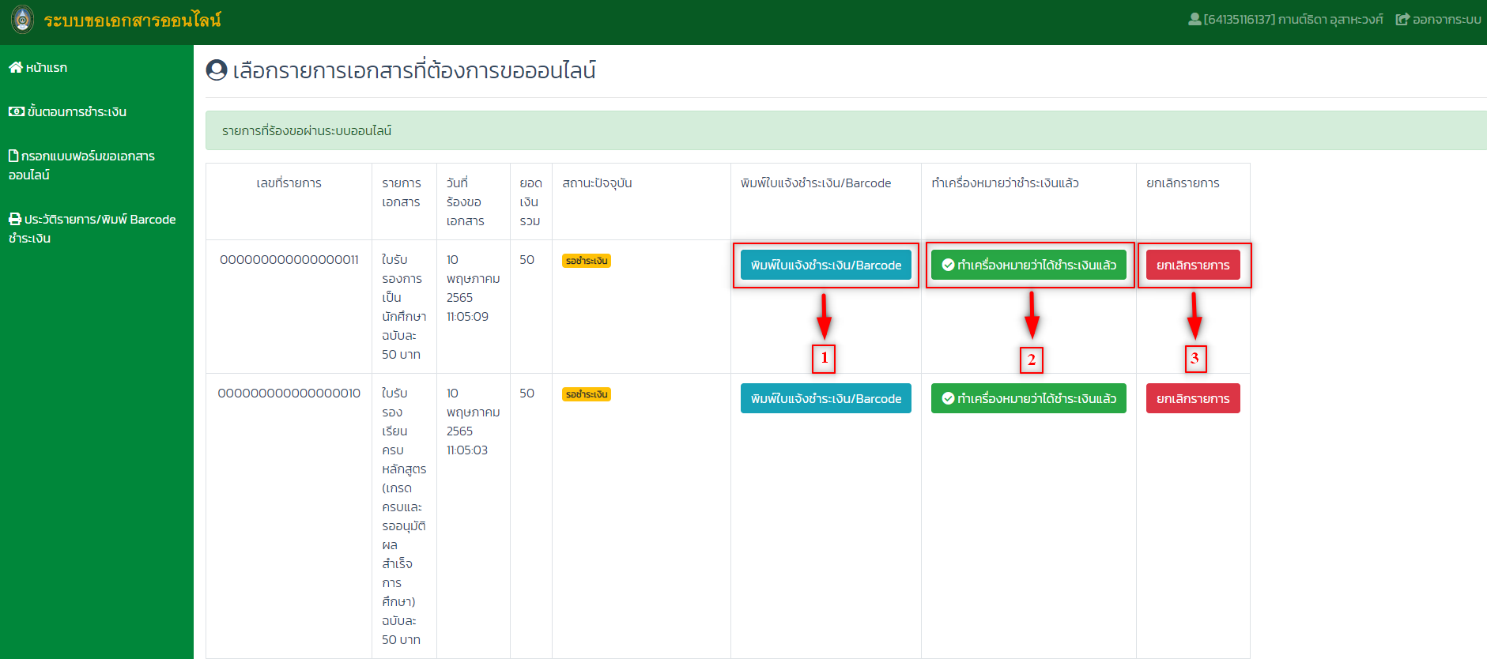**ขั้นตอนที่ 2 ตรวจสอบและพิมพ์ใบแจ้งการชำระเงิน หรือการดำเนินการกรณีต้องการยกเลิกรายการเลือกรายการเอกสารที่ต้องการขอออนไลน์**

**รูปภาพที่ 5** แสดงหน้าจอรายการเอกสารที่ต้องการขอออนไลน์

1. หน้าจอจะปรากฏรายการเอกสารที่ต้องการขอออนไลน์ จากนั้นนักศึกษาพิมพ์ใบแจ้งชำระเงิน/Barcode โดย **คลิก** แสดงหน้าจอตรวจสอบผลและพิมพ์ใบแจ้งยอดการชำระเงิน เพื่อนำไปยื่นชำระเงินค่าเอกสารได้ที่ธนาคารหรือผ่านแอปพลิเคชั่นของธนาคารต่าง ๆ (ธนาคารที่ระบุในใบแจ้งการชำระเงิน) ดังภาพ
2. เมื่อนักศึกษาชำระเงินแล้ว **คลิก** เพื่อตรวจสอบสถานะปัจจุบัน
3. นักศึกษาสามารถยกเลิกรายการยื่นคำร้องขอเอกสารออนไลน์ ในรายการคำร้องที่ยังไม่ชำระเงินเท่านั้น โดย **คลิก** ในรายการดังกล่าว

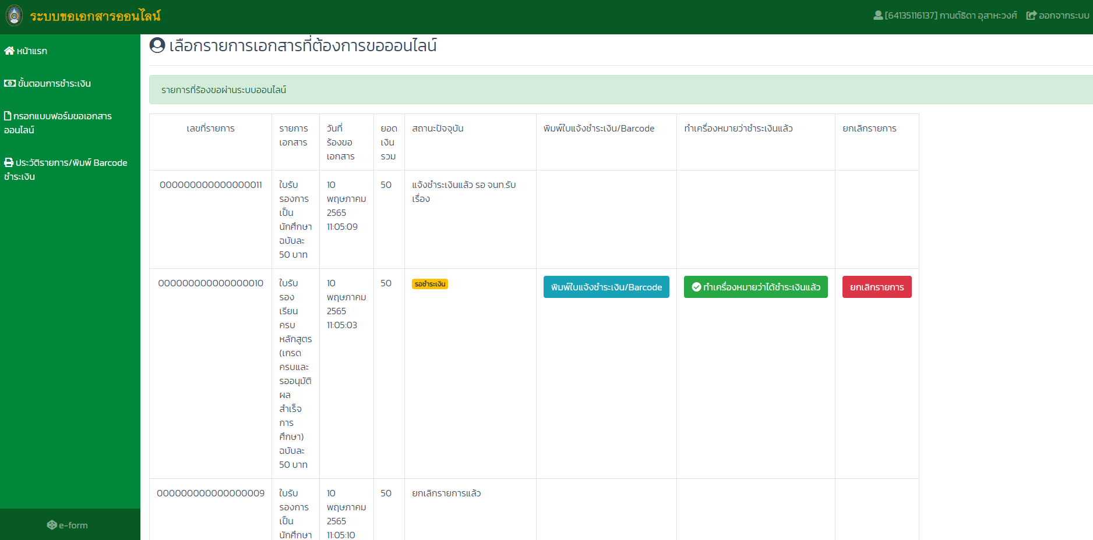

**รูปภาพที่ 6** แสดงหน้าจอรายละเอียดรายการคำร้องขอเอกสารแต่ละรายการ

* นักศึกษาสามารถตรวจสอบ/ติดตามผลการยื่นคำร้องขอเอกสารออนไลน์ หรือประวัติรายการขอเอกสารได้ หน้าจอจะปรากฏสถานะปัจจุบันการดำเนินการผลการยื่นคำร้องขอเอกสารออนไลน์

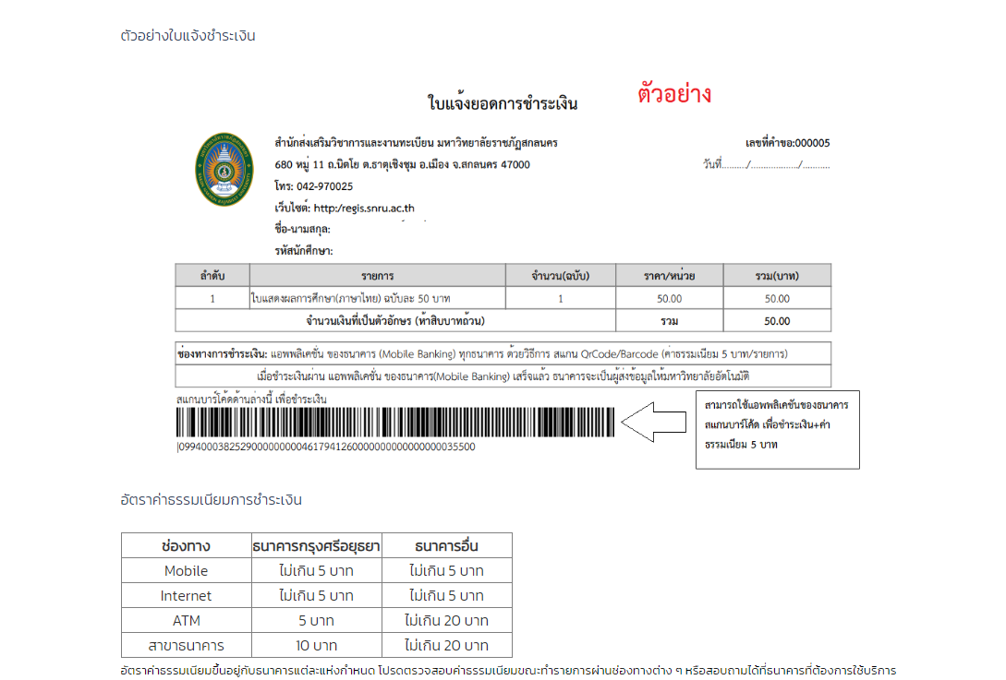**รูปภาพที่ 7** ตัวอย่างใบแจ้งการชำระเงิน

**ขั้นตอนที่ 3 ขั้นตอนการชำระเงิน**

1. เมื่อนักศึกษาพิมพ์ใบแจ้งชำระเงิน/Barcode เรียบร้อยแล้วนักศึกษาสามารถนำไปยื่นชำระเงินค่าเอกสารได้ที่ธนาคารหรือผ่านแอปพลิเคชั่นของธนาคารต่าง ๆ ด้วยวิธีการสแกน QR Code/BarCord (ธนาคารที่ระบุในใบแจ้งการชำระเงิน) โดยมีอัตราค่าธรรมเนียม ดังนี้

|  |  |  |
| --- | --- | --- |
| **ช่องทาง** | **ธนาคารกรุงศรีอยุธยา** | **ธนาคารอื่น** |
| Mobile | ไม่เกิน 5 บาท | ไม่เกิน 5 บาท |
| Internet | ไม่เกิน 5 บาท | ไม่เกิน 5 บาท |
| ATM | 5 บาท | ไม่เกิน 20 บาท |
| สาขาธนาคาร | 10 บาท | ไม่เกิน 20 บาท |

**\*\*\* อัตราค่าธรรมเนียมขึ้นอยู่กับธนาคารแต่ละแห่งกำหนด โปรดตรวจสอบค่าธรรมเนียมขณะทำรายการผ่านช่องทาง ต่าง ๆ หรือสอบถามได้ที่ธนาคารที่ต้องการใช้บริการ**

**คู่มือการใช้งานระบบขอเอกสารทางการศึกษาในรูปแบบออนไลน์ (สำหรับเจ้าหน้าที่งานคลัง)**

สำหรับเจ้าที่หน้าที่งานคลังมีหน้าที่ความสำคัญเกี่ยวกับการตรวจสอบเอกสารสำคัญทางการเงินโดยนำข้อมูลการโอนชำระเงินในระบบขอเอกสารทางการศึกษาในรูปแบบออนไลน์จากเจ้าหน้าที่ธนาคารเข้าสู่ระบบเพื่อดำเนินการในขั้นตอนต่อไป

1. 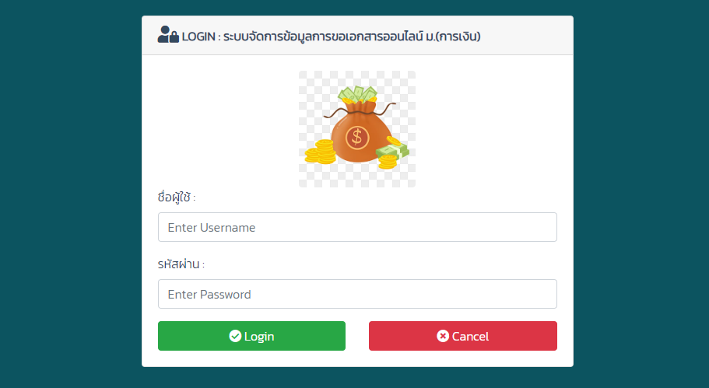เริ่มต้นการใช้งาน เจ้าหน้าที่งานคลังสามารถเข้าใช้งานได้โดยเข้าที่เว็บไซด์ [**http://db.snru.ac.th/e-form/finance/login**](http://db.snru.ac.th/e-form/finance/login)หน้าจอจะปรากฏข้อมูล ดังภาพ

**รูปภาพที่ 8** หน้าจอแสดงระบบการจัดการข้อมูลการขอเอกสารออนไลน์ (สำหรับเจ้าหน้าที่งานคลัง)

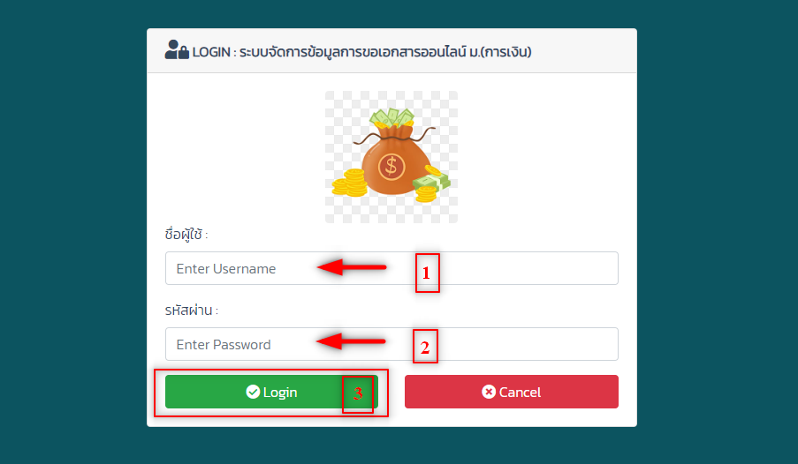**รูปภาพที่ 9** ขั้นตอนการเข้าสู่ระบบจัดการข้อมูลการขอเอกสารออนไลน์ (สำหรับเจ้าหน้าที่งานคลัง)

* **ขั้นตอนการใช้งาน**

1. เจ้าหน้าที่งานคลัง Login เข้าสู่ระบบโดยทำการใส่ Username และ Password

จากนั้น **คลิก** เพื่อทำการเข้าสู่ระบบ ดังภาพ

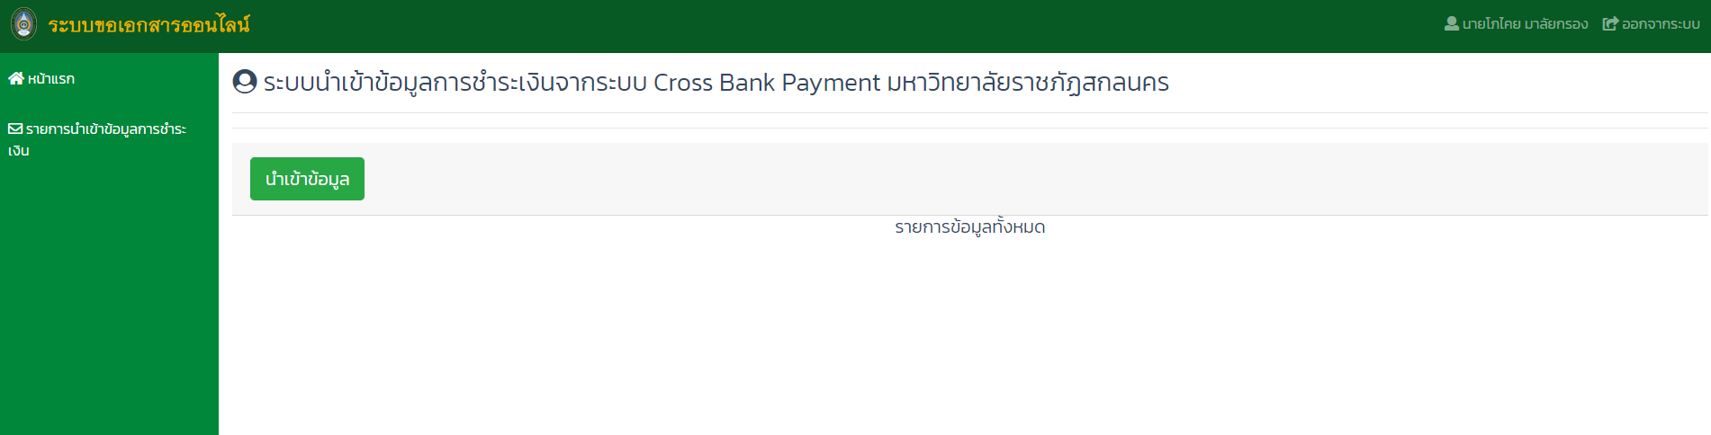

**รูปภาพที่ 10** แสดงหน้าจอหลักระบบนำเข้าข้อมูลการชำระจากระบบ Cross Bank Payment มหาวิทยาลัยราชภัฏสกลนคร

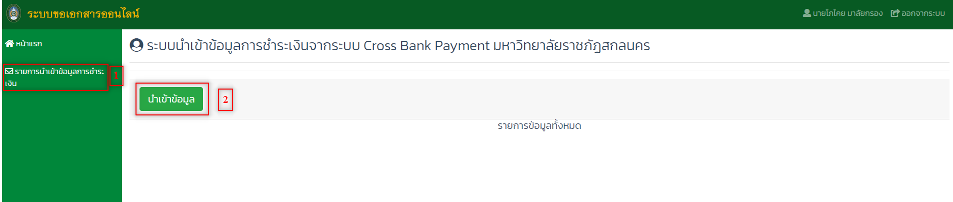

**รูปภาพที่ 11** แสดงหน้าจอรายการนำเข้าข้อมูลการชำระเงิน

* **1.** ผู้ใช้งานนำข้อมูลการชำระเงินจากระบบ Cross Bank Payment มหาวิทยาลัยราชภัฏสกลนครโดย **คลิก**หน้าต่างจะปรากฏดังภาพที่ 12 หน้าจอแสดงระบบนำเข้าข้อมูลการชำระจากระบบระบบ Cross Bank Payment มหาวิทยาลัยราชภัฏสกลนคร

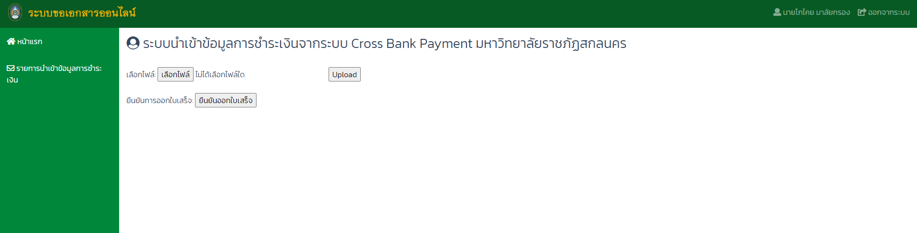

**รูปภาพที่ 12** หน้าจอแสดงระบบนำเข้าข้อมูลการชำระจากระบบระบบ Cross Bank Payment มหาวิทยาลัยราชภัฏสกลนคร

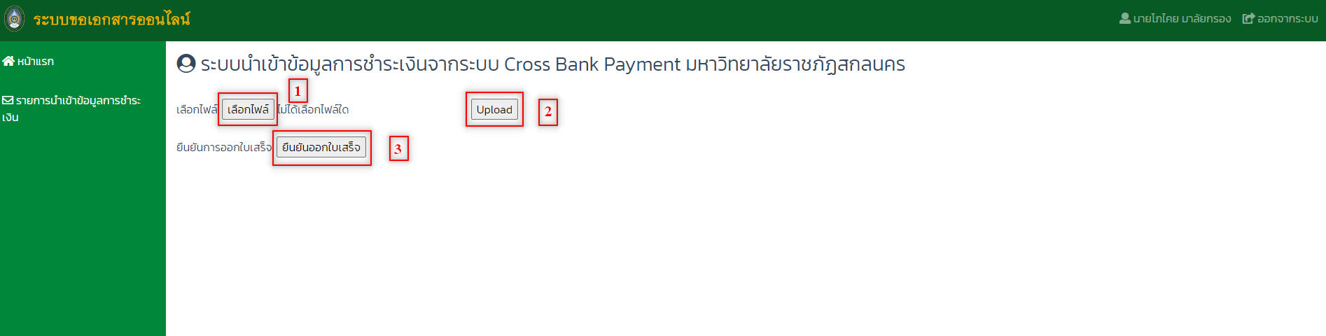

**รูปภาพที่ 13** แสดงหน้าจอหลักขั้นตอนระบบนำเข้าข้อมูลการชำระจากระบบระบบ Cross Bank Payment มหาวิทยาลัยราชภัฏสกลนคร



* **1**. ผู้ใช้งาน **คลิก** เพื่อนำข้อมูลการชำระเงินเข้าสู่ระบบ
* **2**. ผู้ใช้งาน **คลิก** เพื่อ Upload ข้อมูลการชำระเงินเข้าสู่ระบบ
* **3**.จากนั้น **คลิก** เพื่อยืนยันการออกใบเสร็จเข้าสู่ระบบเพื่อดำเนินการในขั้นตอนต่อไป

**การใช้งานระบบ****ขอเอกสารทางการศึกษาในรูปแบบออนไลน์**

**(สำหรับเจ้าหน้าที่สำนักส่งเสริมวิชาการและงานทะเบียน)**

เจ้าหน้าที่ส่งเสริมวิชาการและงานทะเบียนมีหน้าที่รับผิดชอบ รับและดำเนินการเกี่ยวกับคำร้องต่าง ๆ ของนักศึกษาที่มีความประสงค์การขอเอกสาร ใบรับรองต่าง ๆ จากทางมหาวิทยาลัยราชภัฏสกลนครผ่านระบบขอเอกสารทางการศึกษาในรูปแบบออนไลน์

1. 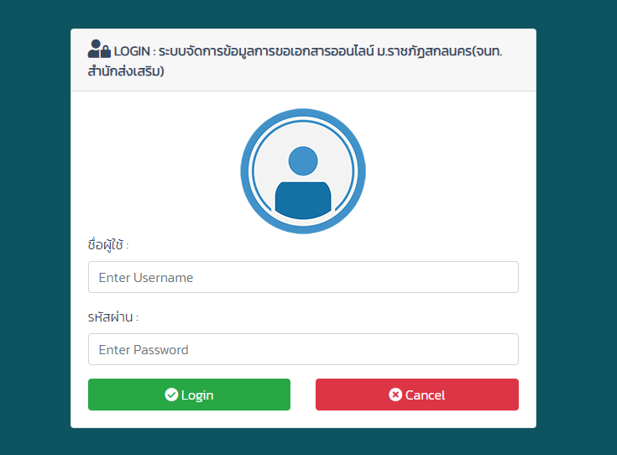เริ่มต้นการใช้งานเจ้าหน้าที่สำนักส่งเสริมวิชาการและงานทะเบียนสามารถเข้าใช้งานได้โดยเข้าที่เว็บไซด์ **http://db.snru.ac.th/e-form/admin/login** หน้าจอจะปรากฏข้อมูล ดังภาพ

**รูปภาพที่ 14** หน้าจอแสดงระบบการจัดการข้อมูลการขอเอกสารออนไลน์

(สำหรับเจ้าหน้าที่สำนักส่งเสริมวิชาการและงานทะเบียน)

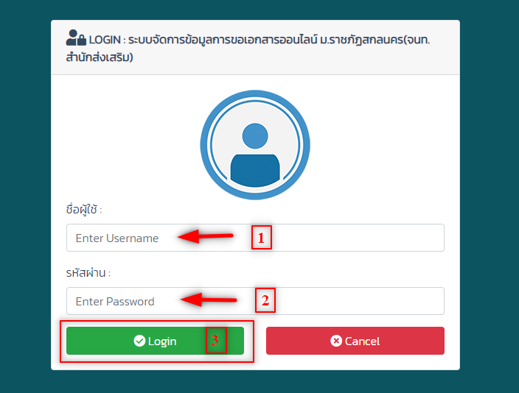

**รูปภาพที่** **15** ขั้นตอนการเข้าสู่ระบบจัดการข้อมูลการขอเอกสารออนไลน์

(สำหรับเจ้าหน้าที่สำนักส่งเสริมวิชาการและงานทะเบียน)

* **ขั้นตอนการใช้งาน**

1. เจ้าหน้าที่ส่งเสริมวิชาการและงานทะเบียน Login เข้าสู่ระบบโดยทำการใส่ Username และ Password จากนั้น **คลิก** เพื่อทำการเข้าสู่ระบบ ดังภาพ

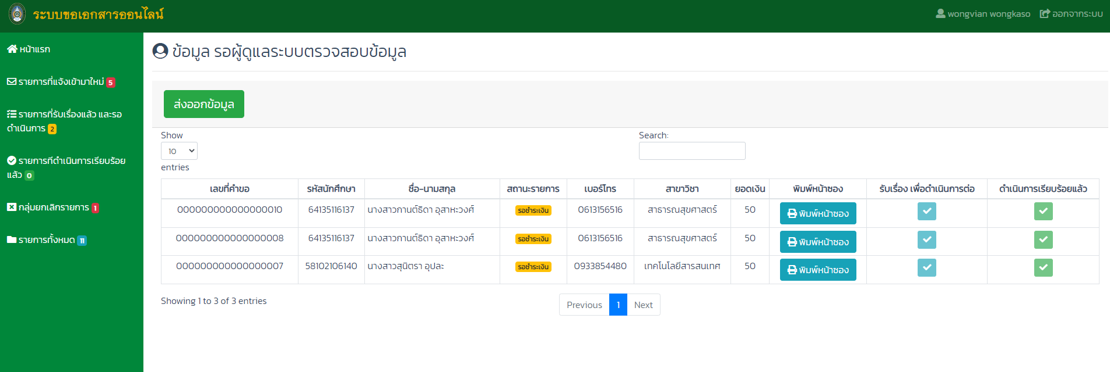**รูปภาพที่** **16** หน้าจอหลักระบบจัดการข้อมูลการขอเอกสารออนไลน์

(สำหรับเจ้าหน้าที่สำนักส่งเสริมวิชาการและงานทะเบียน)

* เมื่อเจ้าหน้าที่สำนักส่งเสริมวิชาการและงานทะเบียนเข้าสู่ระบบหน้าต่างจะปรากฏหน้าต่าง เมนูระบบ ดังนี้

1. รายการที่แจ้งเข้ามาใหม่
2. รายการที่รับเรื่องแล้วรอดำเนินการ
3. รายการที่ดำเนินการที่เรียบร้อยแล้ว
4. กลุ่มยกเลิกรายการ
5. รายการทั้งหมด

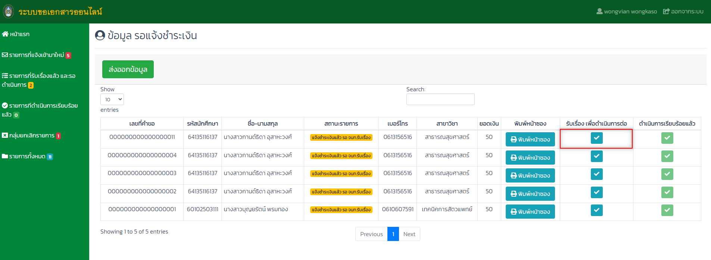**รูปภาพที่** **17** แสดงหน้าจอข้อมูลแจ้งชำระเงิน

* 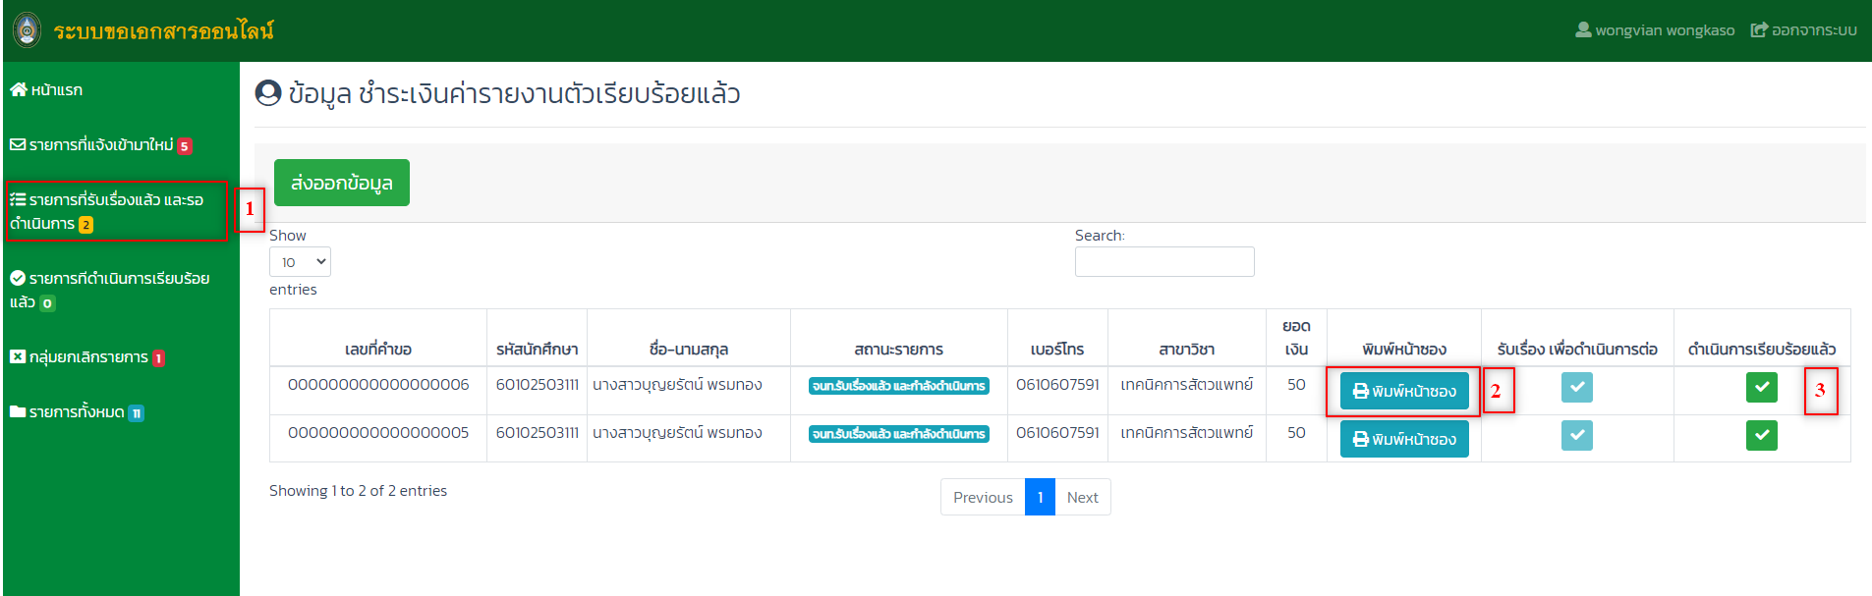เมื่อเจ้าหน้าที่สำนักส่งเสริมวิชาการและงานทะเบียนได้รับข้อมูลชำระเงินแล้ว **คลิก** เพื่อเข้าสู่กระบวนการขอเอกสารออนไลน์ตามขั้นตอนต่อไป

**รูปภาพที่ 18** แสดงหน้าจอรายการที่รับเรื่องแล้วและรอดำเนินการ

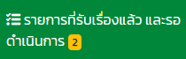

* **1**. ผู้ใช้งาน **คลิก** ระบบจะปรากฏหน้าต่าง ดังภาพ
*  **2**. ผู้ใช้งาน **คลิก** เพื่อจัดส่งเอกสารตามข้อมูลที่อยู่

 ของนักศึกษา

* **3**. จากนั้น **คลิก** ดำเนินการเสร็จเรียนร้อยแล้ว ระบบจะส่งข้อมูลไปยัง

หน้าต่างรายการที่ดำเนินการเรียบร้อยแล้ว

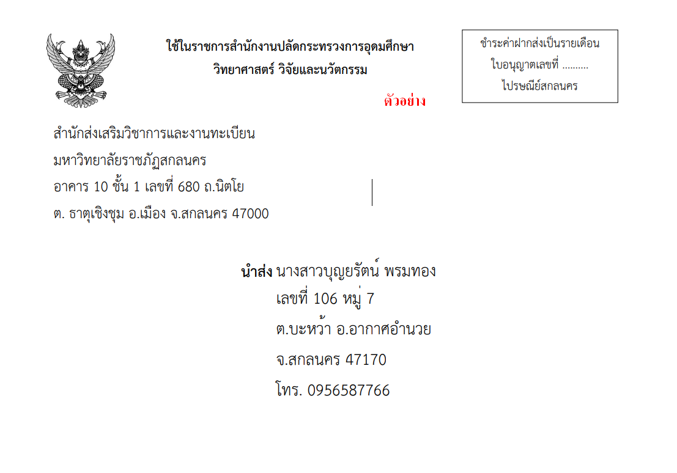

**รูปภาพที่** **19** ตัวอย่างการพิมพ์ซองจดหมาย

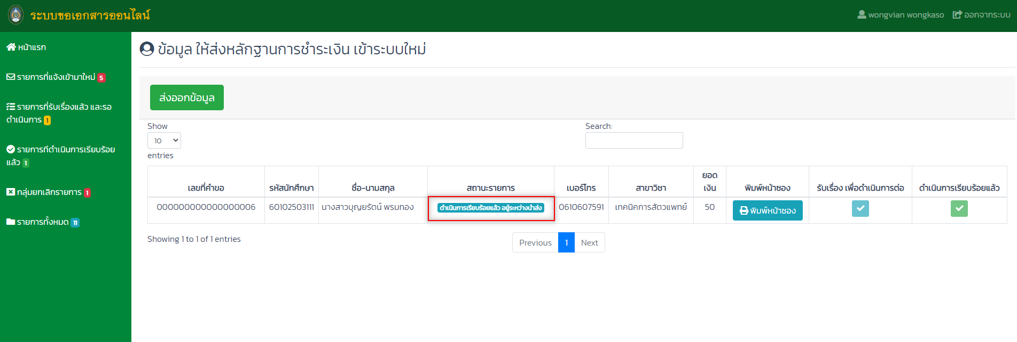**รูปภาพที่ 20** แสดงหน้าจอรายการที่ดำเนินการเรียบร้อยแล้ว

* เมื่อเจ้าหน้าที่ส่งเสริมวิชาการและงานทะเบียนดำเนินการเรียนร้อยแล้วระบบจะปรากฏมาที่หน้าต่างรายการที่ดำเนินการเรียบร้อยแล้ว ดังภาพ

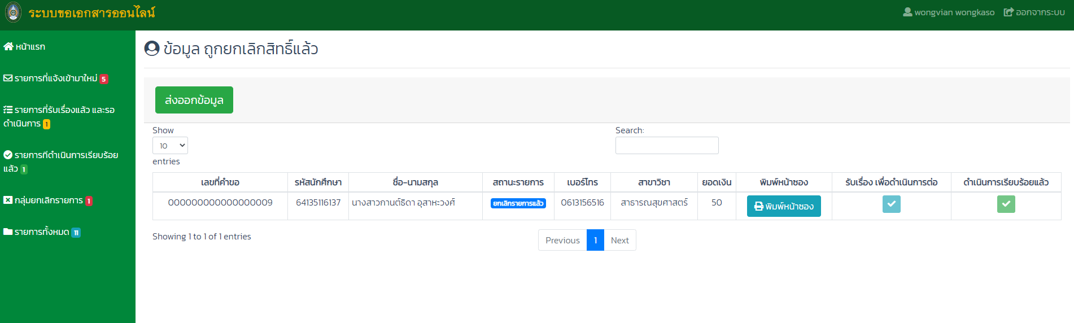

**รูปภาพที่** **21** แสดงหน้าจอกลุ่มยกเลิกรายการ

* หน้าต่างแสดงข้อมูลกลุ่มที่ยกเลิกรายการ ดังภาพ

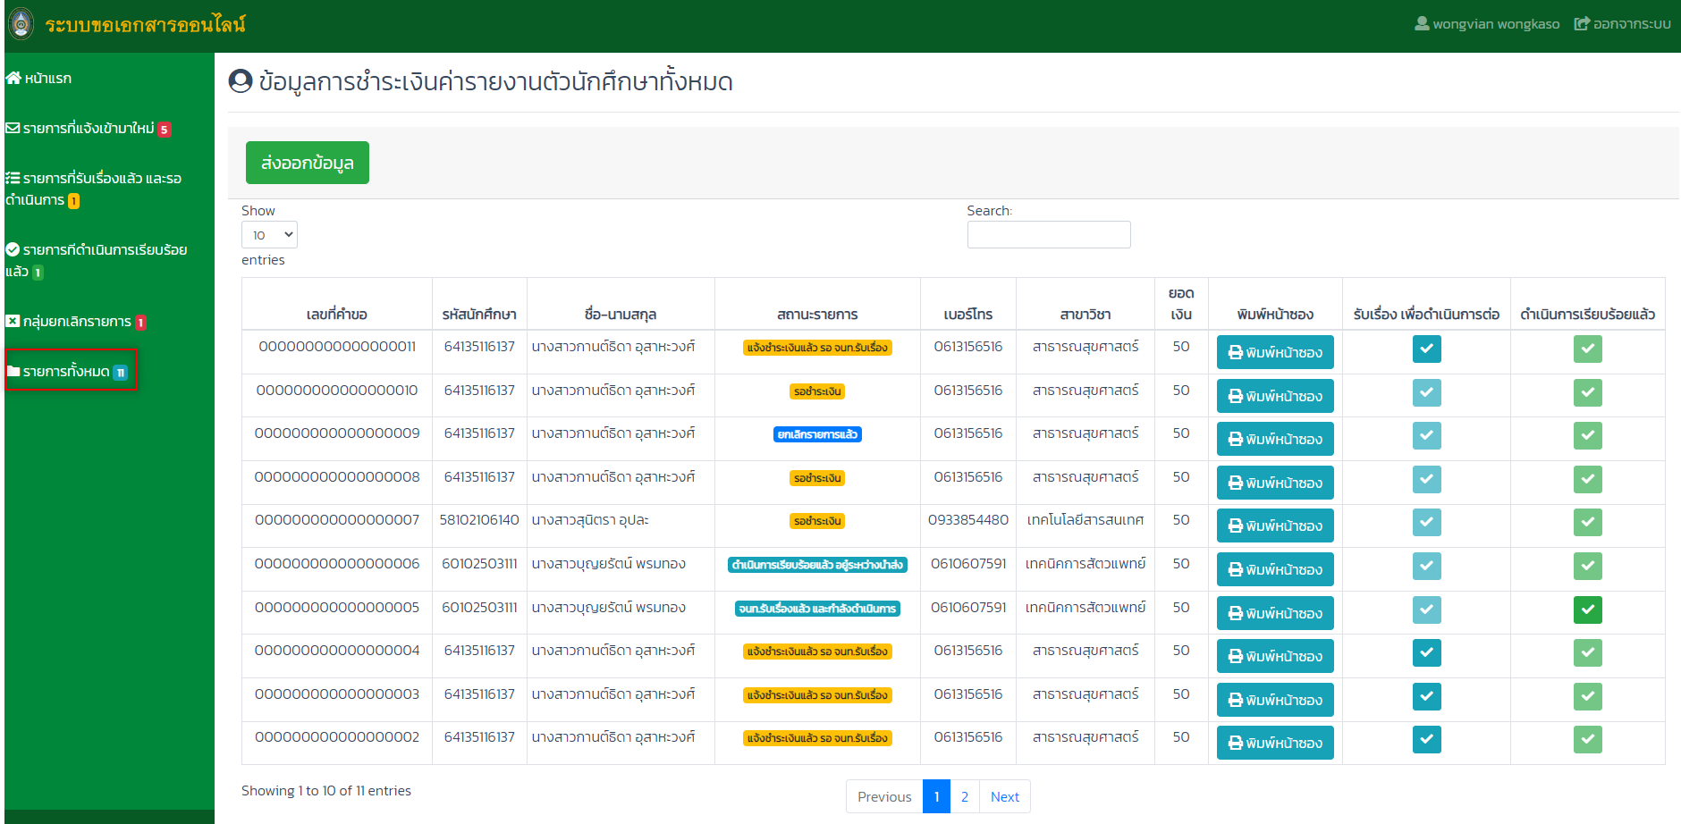

**รูปภาพที่ 22**  แสดงหน้าจอรายการทั้งหมด

* เจ้าหน้าที่ส่งเสริมสามารถดูข้อมูลการชำระเงินขอเอกสารออนไลน์ทั้งหมดได้โดย

**คลิก** 